Informe técnico integral
Backend con Django RF y pasarelas de pago (Stripe, PayPal, Redsys)
Sumario
1. ¿Qué es este proyecto? 2
2. Tecnologías utilizadas y por qué. 2
3. Instalación paso a paso. 3
4. Estructura del proyecto. 4
5. El archivo más importante: models.py 5
5.1. Provider. 5
5.2. Transaction. 5
6. serializers.py: validación de datos. 6
7. views.py: el corazón del proyecto. 7
7.1. ViewSets. 7
7.2. Integración con Stripe. 7
7.3. Webhook de Stripe. 7
7.4. Integración con Redsys. 8
7.5. Integración con PayPal. 8
8. Seguridad: el archivo .env 9
9. El frontend. 10

1. ¿Qué es este proyecto?
Es una aplicación web que actúa como gestor central de pagos. Imagina una tienda online que quiere aceptar pagos con Stripe, PayPal y Redsys. En lugar de integrar cada pasarela por separado en cada tienda, este sistema centraliza todo: registra los pagos, gestiona los errores y actualiza automáticamente el estado de cada transacción.
Tiene dos partes:
- Backend: una API REST que gestiona los datos y se comunica con las pasarelas.
- Frontend: un panel web para gestionar todo visualmente.

2. Tecnologías utilizadas y por qué.
- Python: el lenguaje de programación. Se eligió porque es claro, muy usado en desarrollo web y el enunciado lo exigía.
- Django: un framework web para Python. Un framework es como un esqueleto que ya tiene resueltas las partes comunes de cualquier web (base de datos, URLs, seguridad...). Django nos ahorra escribir miles de líneas de código.
- Django REST Framework (DRF): una extensión de Django específica para crear APIs REST. Una API REST es una forma estándar de comunicarse entre sistemas usando HTTP (GET, POST, PUT, DELETE).
- SQLite: la base de datos. Es un archivo que almacena todos los datos. Se eligió por su simplicidad en desarrollo, ya que no requiere instalar ningún servidor de base de datos.
- Stripe, PayPal, Redsys: las tres pasarelas de pago integradas. Cada una tiene su propia forma de funcionar y su propio SDK (librería oficial).
- Bootstrap 5: librería CSS para hacer el frontend visualmente atractivo sin escribir CSS desde cero.

3. Instalación paso a paso.
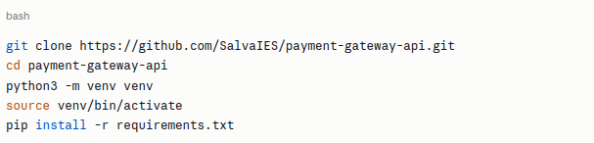
Todo empezó clonando el repositorio y creando un entorno virtual:

¿Qué es un entorno virtual? Es una carpeta aislada con su propia instalación de Python y librerías. Evita conflictos entre proyectos, ya que cada proyecto tiene sus propias versiones de librerías sin interferir con otros.

¿Qué es requirements.txt? Es un archivo que lista todas las librerías necesarias:
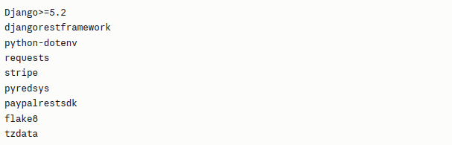

4. Estructura del proyecto.
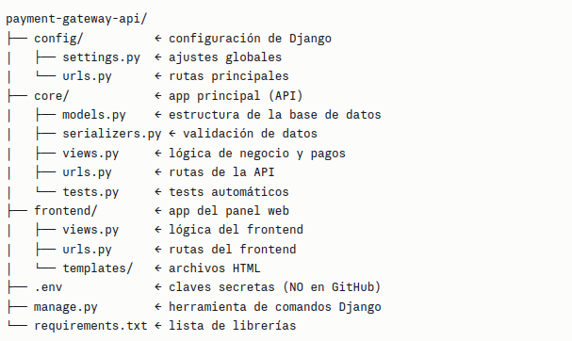

5. El archivo más importante: models.py
Los modelos definen cómo se guardan los datos en la base de datos. Tenemos dos:

5.1. Provider.
Provider representa una pasarela de pago:
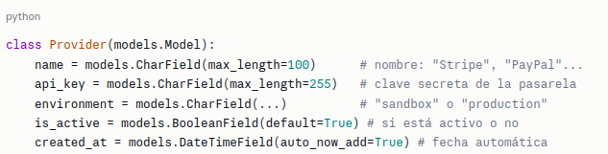

5.2. Transaction.
Transaction representa un intento de pago.
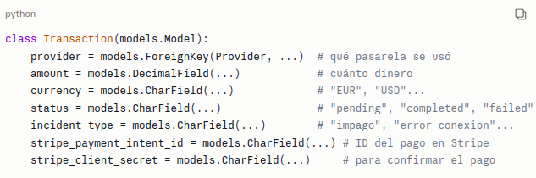

6. serializers.py: validación de datos.
Un serializer hace dos cosas: convierte objetos Python a JSON (para enviar al cliente) y valida los datos que llegan antes de guardarlos.

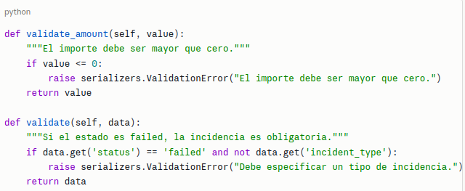

7. views.py: el corazón del proyecto.
Aquí está toda la lógica. Veamos las partes más importantes:

7.1. ViewSets.
ViewSets gestionan automáticamente GET, POST, PUT, DELETE:
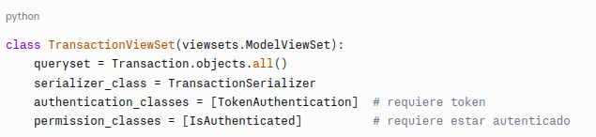

7.2. Integración con Stripe.
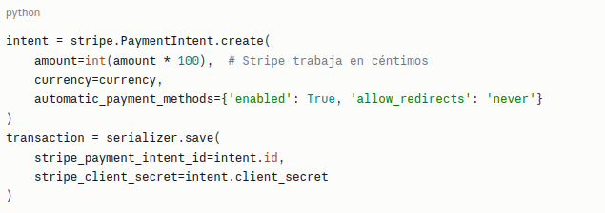
Al crear una transacción Stripe, se crea un PaymentIntent:

7.3. Webhook de Stripe.
Webhook de Stripe actualiza el estado cuando Stripe confirma el pago:
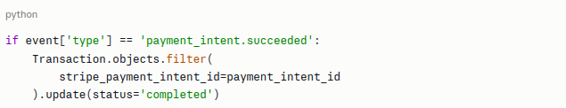

7.4. Integración con Redsys.
Integración con Redsys genera el formulario firmado:
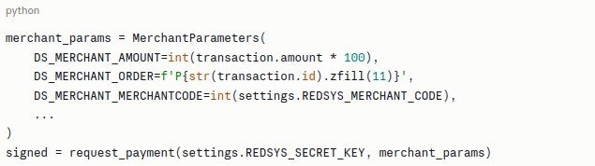

7.5. Integración con PayPal.
Integración con PayPal crea el pago y redirige al usuario:
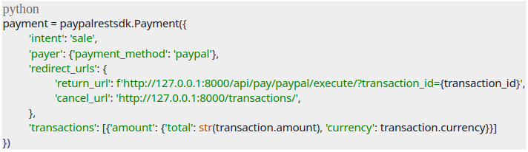

8. Seguridad: el archivo .env
Las claves secretas (Stripe, PayPal, Redsys) nunca se escriben directamente en el código. Se guardan en un archivo .env que está en .gitignore, por lo que nunca se sube a GitHub:
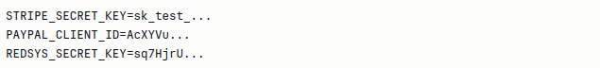
En settings.py se leen así:
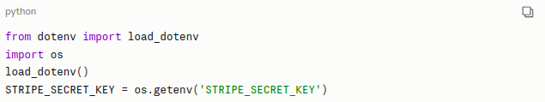

9. El frontend.
El frontend usa Django Templates: HTML con etiquetas especiales de Django. Por ejemplo, para mostrar la lista de transacciones:
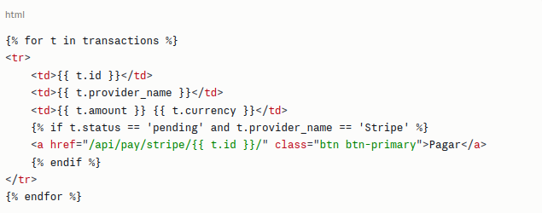
Las llaves dobles {{ }} muestran datos. Los bloques {% %} son lógica (bucles, condiciones).

